**TS_v1.0_2016**

**Plan de Proyecto: SIST. DE CONTROL DE PRODUCT.**

**SISTEMA DE CONTROL**

**DE PRODUCTIVIDAD**

**Plan de Proyecto**

**SSI S.A.C**

**Empresa dedicada al desarrollo de sistemas informáticos**

**para la toma de decisiones y optimización de procesos en**

**las empresas.**

**5 de setiembre de 2016**



Contenido

1. INTRODUCCION 3

1.1 Propósito 3

1.2 Alcance 3

1.3 Términos y Definiciones 4

1.4 REFERENCIAS 4

2. ANALISIS DE LA SOLUCION 5

2.1 Evaluación Técnica Preliminar 5

2.1.1 Descripción de alternativas de solución preliminar 5

2.1.2 Evaluación técnica preliminar y criterios de selección 7

2.1.3 Conclusiones derivadas de la evaluación técnica preliminar 7

3. REPRESENTACION DE LA ARQUITECTURA 8

4. METAS Y RESTRICCIONES DE LA ARQUITECTURA 11

5. VISTA DE CASOS DE USO 11

5.1 Realización de casos de uso 11

5.1.1 Componentes de la interfaz 11

5.1.2 Escenarios de caso de uso 13

**Módulo LOGIN** 13

6. VISTA LOGICA 14

6.1 Descripción 14

6.2 Paquete Arquitectónico significativo del Diseño 14

**Módulo LOGIN** 14

**Módulo LISTA DE ACTIVIDADES** 14

**Módulo CUADRO ESTADISTICO** 15

**Módulo BUSQUEDA** 15

**Módulo EXPORTACION** 15

**7.** **VISTA DE DESPLIEGUE** 16

**8.** **VISTA DE IMPLEMENTACION** 16

8.1 Descripción 16

8.2 Capas 16

**9. VISTA DE INTEGRACION** 16

9.1 Diagrama de Integración e Interfaces 16

9.2 Criterios para el Diseño y selección de Interfaces 16

9.3 Criterios de Integración del Software 16

9.4 Secuencia de Integración 16

**10.** **VISTA DE DATA** 16

a. Modelo de Base de Datos Lógico y Físico 16

• Modelo Lógico 16

• Modelo Físico 17

# INTRODUCCION

## Propósito

El presente documento detalla las actividades a seguir para el desarrollo del Sistema, que tiene como propósito principal resolver la ausencia o falta de un análisis de productividad dentro de una empresa SSI S.A.C de la misma manera establecer límites, entregables, entre otros.

* SSI S.A.C
* PDS - UTP
* Auditorio

## Alcance

El uso del sistema web, brinda un servicio que podrá ser utilizado ya sea por un trabajador u jefe de una empresa. Esto debido, a un sistema de “logeo” donde únicamente los antes mencionados podrán acceder teniendo privacidad de las actividades dentro de cualquier empresa.

Tiene como principales características:

* El uso de los empleados de una empresa ingresar todas las actividades con sus clientes para así tener un informe de todo lo realizado en sus jornadas laborales.
* El acceso por parte de los jefes y/o gerentes a la visualización de todas las actividades de sus empleados.
* La apreciación por parte de los jefes y/o gerentes a un cuadro estadístico donde se reflejará la productividad de la empresa y empleados.
* Exportar las búsquedas, los clientes, las actividades, para así debatir entre todos como está marchando la empresa.

## Términos y Definiciones

| Término | Definición |
| --- | --- |
| WBS | Sigla de las palabras en inglés: “Work Breakdown Structure” con que se identifica a la Estructura de División del Trabajo (EDT) de alto nivel, para estimar el alcance de un proyecto. |
| PP | Planificación de Proyecto. |
| PMC | Seguimiento y Control de Proyecto. |
| QA | Servicio de Aseguramiento de Calidad. |
| REQM | Área de proceso de Requirements Management. |
| GC | Gestión de la Configuración. |
| JavaScript | Es un lenguaje de programación, al igual que PHP, si bien tiene diferencias importantes con éste.  **JavaScript**  se utiliza principalmente del lado del cliente (es decir, se ejecuta en nuestro ordenador, no en el servidor) permitiendo crear efectos atractivos y dinámicos en las páginas web. |
| PHP | Es un lenguaje de programación de uso general de código del lado del servidor originalmente diseñado para el desarrollo web de contenido dinámico. |

## REFERENCIAS

El Plan de Proyecto se basa en el contenido de los documentos:

* Actas de Reuniones Internas
* Cronograma de Actividades

|  |  |  |  |
| --- | --- | --- | --- |
| METAS | PRACTICAS | ARTEFACTOS | TS |
| SG 1 Seleccionar soluciones para los componentes de producto | SP 1.1 Desarrollar soluciones alternativas y criterios de selección. | DAR(ANALISIS DE DECISIONES Y RESOLUCIONES) | 2.ANALISIS DE LA SOLUCION  2.1.1 -2.1.2 |
| SP 1.2 Seleccionar las soluciones de componente de producto. | 2.1.3 |
| SG2 Desarrollar el diseño | SP 2.1 Diseñar el producto o componente de producto | DDSI | 3 REPRESENTACION DE LA ARQUITECTURA  4. METAS Y RESTRICCIONES DE LA ARQUITECTURA |
| SP 2.2 Establecer un paquete de data técnica. | 5. VISTA DE CASOS DE USO  11. VISTA DE DATA  6. VISTA LOGICA |
| SP 2.3 Diseñar interfaces usando criterios. | 7 VISTA-INTERFAZ |
| SP 2.4 Realizar análisis de hacer, comprar o reutilizar |  |
| SG3 Implementar el diseño de producto | SP 3.1 Implementar el diseño | RD | 8.VISTA DE IMPLEMENTACION |
| SP 3.2 Desarrollar documentación de soporte del producto | 10.vista de integración del software |

* Proceso de Gestión de Proyectos
* Lista Maestra de Requerimientos

# ANALISIS DE LA SOLUCION

## Evaluación Técnica Preliminar

### Descripción de alternativas de solución preliminar

Antes del desarrollo del sistema se propusieron las posibles soluciones según los requerimientos establecidos en el documento de Desarrollo de Requerimientos:

* **Propuesta 1**

Los requerimientos se desarrollarán de acuerdo a 3 módulos

| Dentro de alcance | |
| --- | --- |
| **SEGURIDAD** | 1. Únicamente los empleados y ejecutivos tendrán acceso al sistema |
| 1. Mensaje de error al ingresar datos incorrectos |
| 1. Redirección a página principal al ingresar datos correctos. |
| **LISTA DE ACTIVIDADES** | 1. Registro de cliente o actividad |
| 1. Visualización detallada de cada cliente registrado |
| 1. Visualización detallada de cada cliente registrado |
| 1. Cuadro de productividad de los empleados |
| 1. Cuadro de productividad de toda la empresa. |
| 1. Opciones a exportar ya sea PDF o Excel los registros de actividades, empleados o cuadro estadístico. |
| **BUSQUEDA** | 1. Buscar de acuerdo a los parámetros que se requiera. |

* **Propuesta 2**

Los requerimientos se desarrollarán de acuerdo a 5 módulos

| Dentro de alcance | |
| --- | --- |
| **LOGIN** | 1. Únicamente los empleados y ejecutivos tendrán acceso al sistema |
| 1. Mensaje de error al ingresar datos incorrectos |
| 1. Redirección a página principal al ingresar datos correctos. |
| **LISTA DE ACTIVIDADES** | 1. Registro de cliente o actividad |
| 1. Visualización detallada de cada cliente registrado |
| 1. Visualizar clientes ya registrados y atendidos. |
| **CUADRO**  **ESTADISTICO** | 1. Cuadro de productividad de los empleados |
| 1. Cuadro de productividad de toda la empresa. |
| **BUSQUEDA** | a. Buscar de acuerdo a los parámetros que se requiera. |
| **EXPORTACION** | a. Opciones a exportar ya sea PDF o Excel los registros de actividades, empleados o cuadro estadístico. |

* **Propuesta 3**

Los requerimientos se desarrollarán de acuerdo a 4 módulos

| Dentro de alcance | |
| --- | --- |
| **ACCESO** | 1. Únicamente los empleados y ejecutivos tendrán acceso al sistema |
| 1. Mensaje de error al ingresar datos incorrectos |
| 1. Redirección a página principal al ingresar datos correctos. |
| **ACTIVIDADES** | 1. Registro de cliente o actividad |
| 1. Visualización detallada de cada cliente registrado |
| 1. Visualizar clientes ya registrados y atendidos. |
| 1. Buscar de acuerdo a los parámetros que se requiera. |
| 1. Cuadro de productividad de los empleados |
| 1. Cuadro de productividad de toda la empresa. |
| **EXPORTACION** | 1. Opciones a exportar ya sea PDF o Excel los registros de actividades, empleados o cuadro estadístico. |

### Evaluación técnica preliminar y criterios de selección

El método de evaluación llevada a cabo en los requerimientos establecidos en el documento del Área de Proceso Desarrollo de Requerimientos (RD) fue a través del Método de Modelamiento y los criterios de selección aparcados en el documento del Área de Proceso Resolución y Análisis de Decisiones (DAR) para realizar la mejor elección fueron los siguientes:

|  |  |  |  |
| --- | --- | --- | --- |
|  | Propuesta 1 | Propuesta 2 | Propuesta 3 |
| Segmentación | 2 | 3 | 1 |
| Impacto sobre las prioridades | 2 | 1 | 3 |
| Complejidad | 4 | 3 | 5 |
| Limitaciones tecnológicas | 2 | 3 | 1 |

Dicha selección se realizó con una escala de 1 a 5, refiriéndose al impacto de cada uno de los criterios.

### Conclusiones derivadas de la evaluación técnica preliminar Según la evaluación realizada, teniendo en cuenta que cada propuesta con lleva a desventajas y ventajas, se mencionara la mejor propuesta de cada punto:

* La propuesta 2 por estar más segmentado, la magnitud de la elaboración disminuye y lleva a una correcta distribución que hace eficiente el desarrollo.
* La propuesta 2 llega a ser menos compleja respecto a las otras, por la misma manera que está más segmentada.
* La propuesta 3 conlleva a menos limitaciones tecnológicas por la razón que tiene menos módulos y a su vez los módulos a desarrollar no son tan complicados de implementar.
* La propuesta 2 tiene menos impacto en las prioridades ya que esta mejor distribuido los módulos y la prioridad disminuye con respecto al error respecto a otros.

Con las propuestas y la evaluación tomada con respecto al impacto que tiene cada uno, se llega a la conclusión que la mejor propuesta a tomar en la propuesta 2.

# REPRESENTACION DE LA ARQUITECTURA

La arquitectura basada en capas se enfoca en la distribución de roles y responsabilidades de forma jerárquica proveyendo una forma muy efectiva de separación de responsabilidades. El rol indica el modo y tipo de interacción con otras capas, y la responsabilidad indica la funcionalidad que está siendo desarrollada.

Este estilo arquitectónico será usado porque no sólo separa la interfaz del usuario de los datos almacenados, sino que también, provee una capa de lógica de la aplicación. La capa de aplicación provee una capa intermedia que permite que los datos almacenados en la base de datos y los componentes GUI están débilmente acoplados.

Esta separación lógica permite que una capa pueda ser modificada sin alterar el resto de las capas o introducir pequeños cambios en alguna de ellas. Por ejemplo, la capa de la aplicación podría ser modificada si hay cualquier cambio en el formato de los archivos de datos y sus atributos, sin que esto afecte la capa de interfaz. Esta capa intermedia hace posible que este sistema esconda a sus usuarios, la complejidad inherente del procesamiento de sus datos y haga posible que éste sistema sea mucho más fácil de mantener y de reutilizar.

Las características de los módulos son:

* Tamaño pequeño.
* Independencia modular.
* Abstracción.
* Encapsulamiento.

Mientras que los objetivos de la Descomposición Modular son:

* Descomponer los problemas complejos en problemas más sencillos.
* Reutilizar el código.
* Facilitar la lectura de la Aplicación.

SSI-SAC

C

EXPORTACIÓN

C

BÚSQUEDA

C

ESTADÍSTICA

C

ACTIVIDADES

C

LOGIN

C

Ingreso al sistema

C

Visualización de datos en documento

C

Ajustes de la búsqueda

C

Visualización de datos en gráfico

C

Administración de registros

C

Validación de logueo

C

Inserción de data

C

Ajustar Resultado

C

Elegir parámetros

C

Durante la elaboración de la aplicación se utilizó algunas librerías importantes para mejorar el diseño de la misma. Buscando de esta manera, elaborar un software amigable y llamativo para el cliente.

Las librerías usadas siguientes:

1. Jquery
   1. Fuente: <https://jquery.com/>
   2. Versión: 2.2.1
   3. Información: Iteración con toda las páginas, siendo un framework de JavaScript, lo que implica trabajar mejor, porque se reduce el código, de esta manera se hace dinámico el sistema.
   4. Acceso: La habilitación de esta librería es declarándolo dentro de la etiqueta <script>, en las páginas que se desean implementar.
2. Jquery TableSorter
   1. Fuente: <http://tablesorter.com/docs/>
   2. Versión: 2.0
   3. Información: Se usará para poder ordenar los datos de forma ascendente o descendente.
   4. Acceso: Se declarara de igual manera que la librería de Jquery, y para poder usarlo en la parte del HTML se debe incorporar como un Style con el nombre “tablesorter”.
3. Jquery Pajinator
   1. Fuente: <https://github.com/wesnolte/Pajinate>
   2. Información: Se usará para poder poner un paginador, de tal manera que toda la data no se muestre todo en un bloque, sino este esté ordenado, y se mostrar con un número la cantidad de páginas del paginador que ya hay.
   3. Acceso: La habilitación de esta librería es declarándolo dentro de la etiqueta <script>, en las páginas que se desean implementar.
4. Highcharts
   1. Fuente: <http://www.highcharts.com/>
   2. Información: Se usará para mostrar los datos en cuadros estadísticos.
   3. Acceso: La habilitación de esta librería es insertando el código que trae por defecto en los ejemplos que tiene en su página principal, además insertando las rutas de los scripts <https://code.highcharts.com/highcharts.js> , <https://code.highcharts.com/modules/exporting.js>.
5. Fpdf
   1. Fuente: <http://www.fpdf.org/>
   2. Información: Con esta librería se podrá exportar a documentos PDF.
   3. Acceso: Para poder implementarlo, se tendrá que llamar al archivo fpdf.php en el archivo que se esté trabajando de extensión .php.
6. Phpexcel
   1. Fuente: <https://github.com/PHPOffice/PHPExcel>
   2. Información: Con esta librería se podrá exportar a documentos Excel.
   3. Acceso: Para poder implementarlo, se tendrá que llamar al archivo PHPExcel.php en el archivo que se esté trabajando de extensión .php.

# METAS Y RESTRICCIONES DE LA ARQUITECTURA

Las metas a las que se desean llegar son:

* Crear una plataforma usable, de tal manera que los usuarios se sientan cómodos al momento de uso, teniendo como objetivo una rápida navegación.
* Que el software no contenga ningún error al momento de emular desde cualquier lugar, dejando satisfactoriamente al usuario.
* Que la plataforma tenga una total compatibilidad con los dispositivos y exploradores que son mayormente usados.
* Dar un gran impacto a la empresa de tal manera que pueda darnos un prestigio y a su vez una reputación sobre que tanto influenciamos en su empresa.

| Ítem | Restricciones |
| --- | --- |
| 1 | Registro por parte del jefe o administrador a todos los empleados al sistema. |
| 2 | Realizar todas las funcionalidades en el tiempo establecido. |
| 3 | El sistema requerirá el acceso a internet por parte del usuario para su uso. |

# VISTA DE CASOS DE USO

## Realización de casos de uso

### Escenarios de caso de uso

Crear las siguientes entidades:

1. **USUARIO**

Permitirá trabajar con los siguientes módulos:

### **Módulo LOGIN**

|  |  |
| --- | --- |
| **Procesos** | |
| 1 | Validación de datos |
| 2 | Mensaje de error (Depende del proceso 1 si es falso) |
| 3 | Re direccionamiento a la página principal (Depende del proceso 1 si es verdadero) |

|  |  |
| --- | --- |
| Variables a utilizar | Tipo de variable |
| Des_alias | Cadena longitud máxima 15 |
| Password | Cadena longitud máxima 20 |

|  |  |
| --- | --- |
| Atributos | |
| Campos de texto | Usuario |
| Contraseña |
| Botón | Ingresar |
| Párrafo | “Datos Incorrectos” |

# VISTA LOGICA

## Descripción

## Paquete Arquitectónico significativo del Diseño

### **Módulo LOGIN**

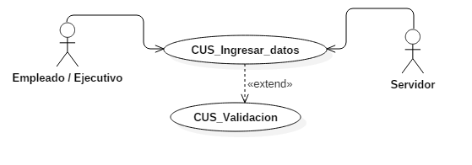

Aquí el empleado / ejecutivo se ingresará sus datos en el sistema, por lo cual, su validación o verificación de datos al momento de tener acceso a realizar sus actividades, será a través de este. Con esto, resultara más confiable y preciso que el empleado sea verificado que trabaja en la empresa, así como también, la seguridad en la data de la empresa ante personas externas.

### **Módulo LISTA DE ACTIVIDADES**

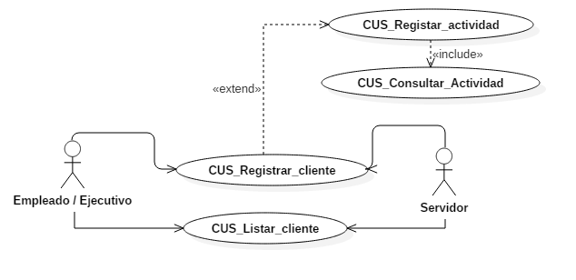

El empleado podrá realizar el registro de clientes en el sistema, teniendo la facilidad de colocar las actividades de manera rápida. Además, que el ejecutivo podrá acceder a todos los registros de los empleados, es decir, ya no dependerá del Depto. Personal.

### **Módulo CUADRO ESTADISTICO**

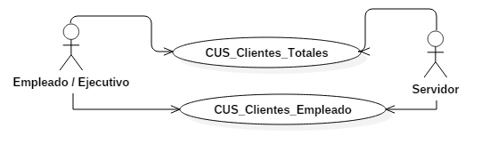

El Empleado al registrar los empleados en el sistema, este, automáticamente generara un cuadro estadístico del empelado, así como también, de la empresa en total. Con esto, el ejecutivo no tendrá que pedir al área del Depto. De Contabilidad, sino que el sistema proveerá de este servicio, realizando los cuadros estadísticos.

### **Módulo BUSQUEDA**

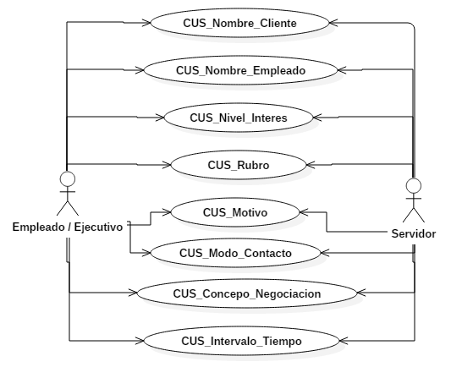

### **Módulo EXPORTACION**

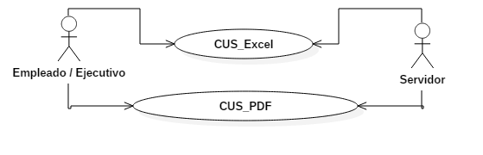

# VISTA-INTERFAZ

## Componente de la interfaz

**MÓDULO LOGIN**

* **Usuario:** A través de esta opción el empleado podrá ingresar su nombre designado.

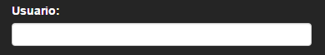

* **Password:** A través de esta opción el empleado deberá ingresar su contraseña, y para mayor seguridad mientras escribe solo se veras asteriscos (*).



**MÓDULO LISTA DE CLIENTES Y ACTIVIDADES**

* **Botón Agregar Cliente / Actividad:** El empleado podrá registrar sus clientes, en caso de que desea registrar un actividad, tendrá que marcar el “radio botón” que dice actividad, este mismo se encuentra ubicado en la parte de arriba.



* **Click a la columna de datos:** Permite ordenar los datos de forma ascendente o descendente, esto se definirá por el diseño de la flecha:
* Flecha abajo: Ordenamiento ascendente.
* Flecha arriba: Ordenamiento descendente.
* : Es parte del paginador, donde Prev es regresar y Next es adelantar.
* **Seleccionar Empleado:** Al dar click en el nombre de cualquier empleado, este de inmediato nos re direcciona a otra página donde se muestra sus clientes

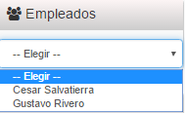

* **Click en el mensaje “ver”:** Nos lleva a ver las actividades que tiene registrado de cada cliente, del cual se definen en dos tipos de colores:

**= no tiene actividades**

**= tiene actividades**

**MÓDULO CUADRO ESTADÍSTICO**

* **Botón Mostrar:** Hay dos botones con el mismo nombre, pero este se puede saber para qué es cada uno, ya que a su lado hay un texto que dice exportara. De lo cual, se mostrara un cuadro estadístico.

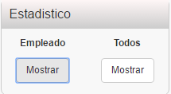

**MÓDULO BÚSQUEDA**

* **Botón Buscar:** Mostrara un formulario para poder realizar la búsqueda que se desee.
* No hace falta llenar todos los campos.
* Puede escoger de acuerdo a los parámetros que requiera.
* Cuando se seleccione por fecha se debe marcar un inicio y fin.

**MÓDULO EXPORTACIÓN**

* **Botón Exportar a PDF:** Exportara un documento PDF con los datos obtenidos.



* **Botón Exportar a Excel:** Exportara un documento Excel con los datos obtenidos.



## Criterios de Interfaz

## MANUSER **MODULO LOGIN** Únicamente los empleados y ejecutivos tendrán acceso al sistema

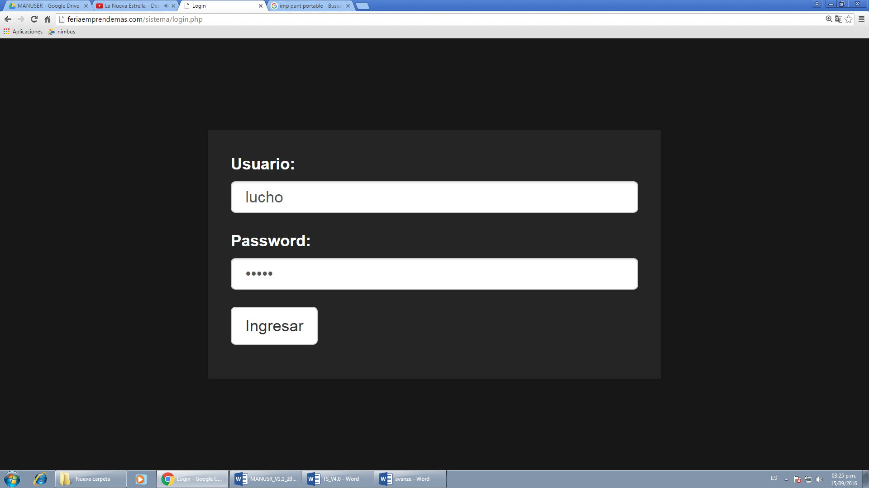

Mensaje de error al ingresar datos incorrectos

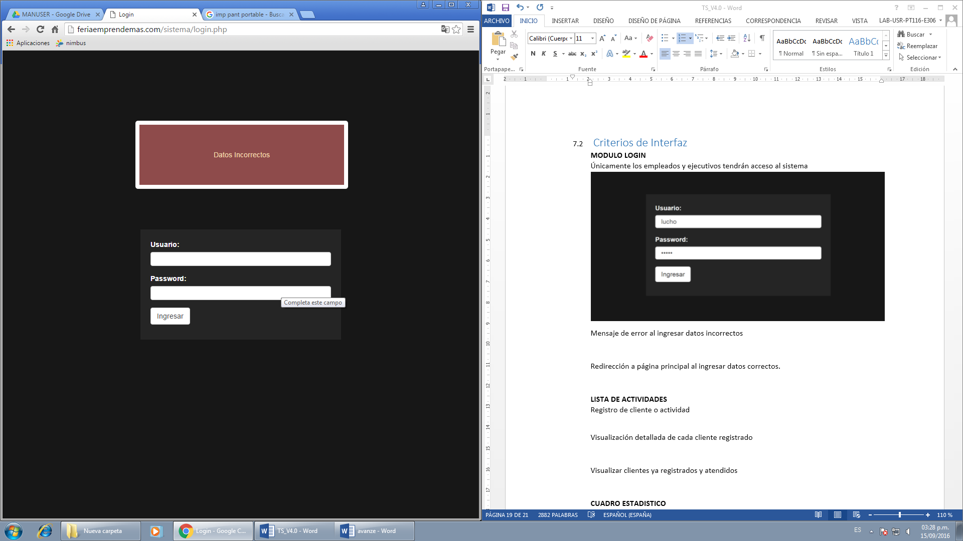

Redirección a página principal al ingresar datos correctos.

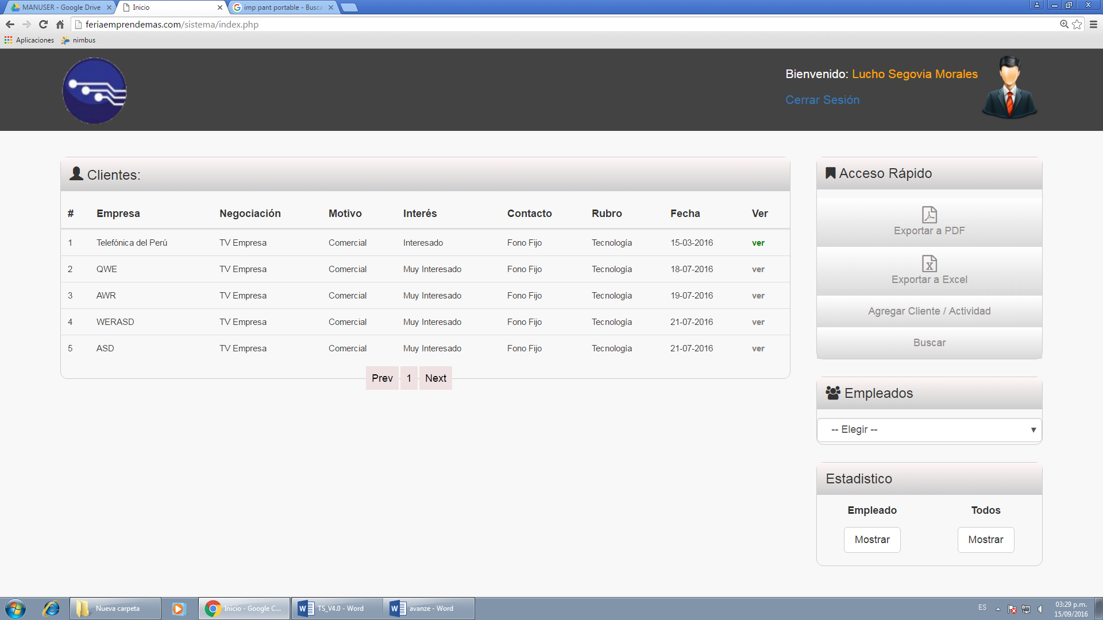

## **LISTA DE ACTIVIDADES** Registro de cliente o actividad

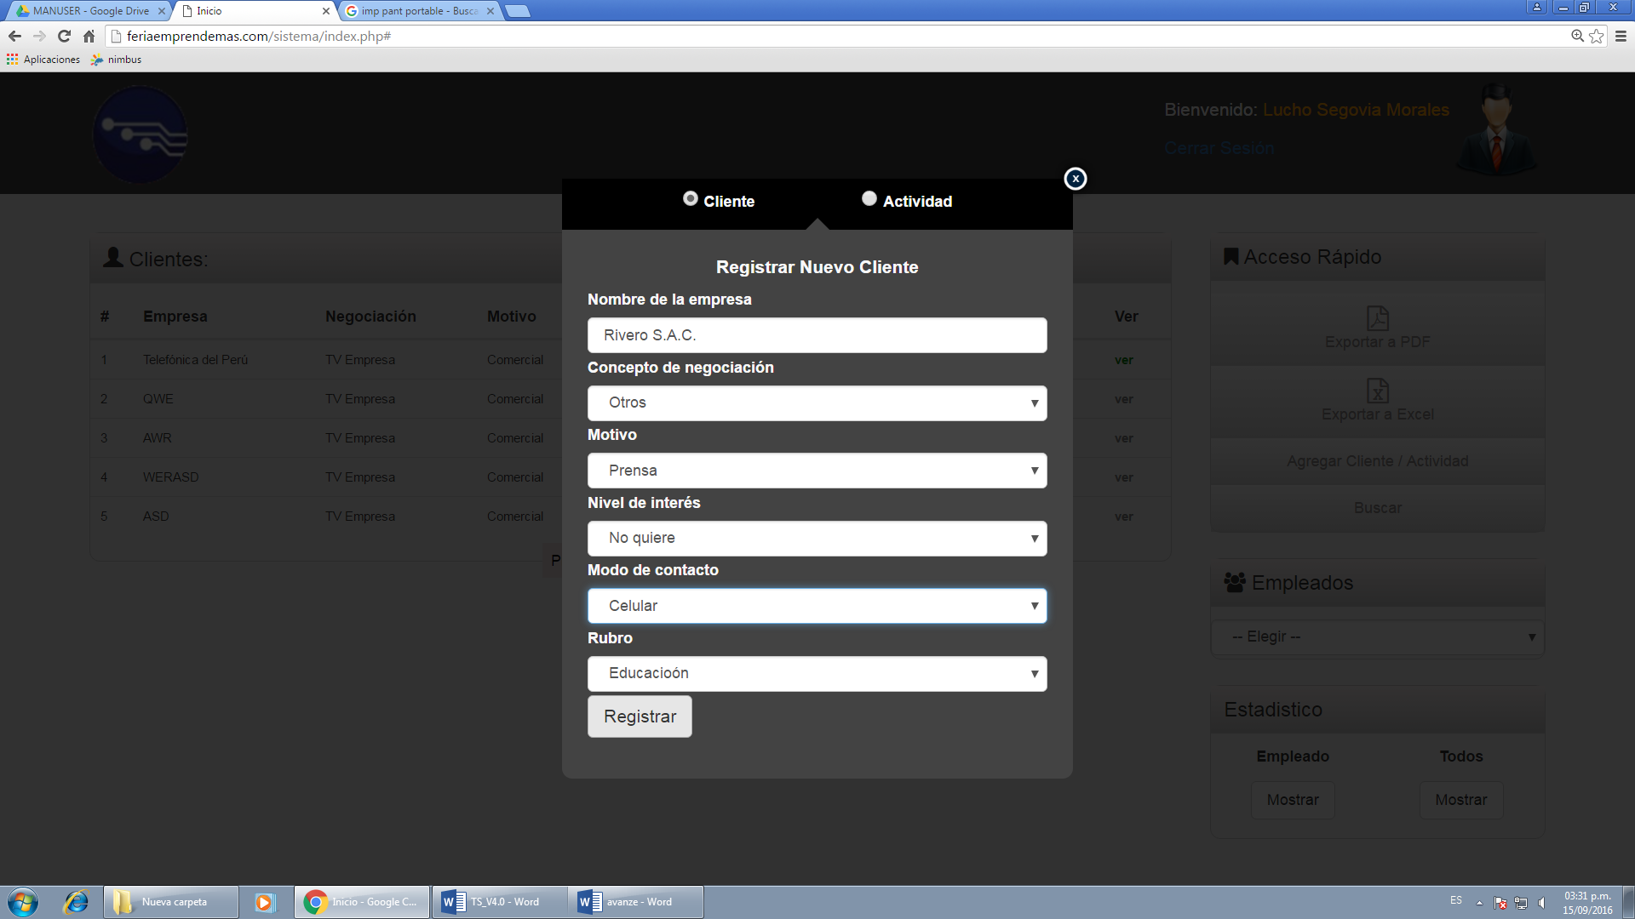

Visualización detallada de cada cliente registrado

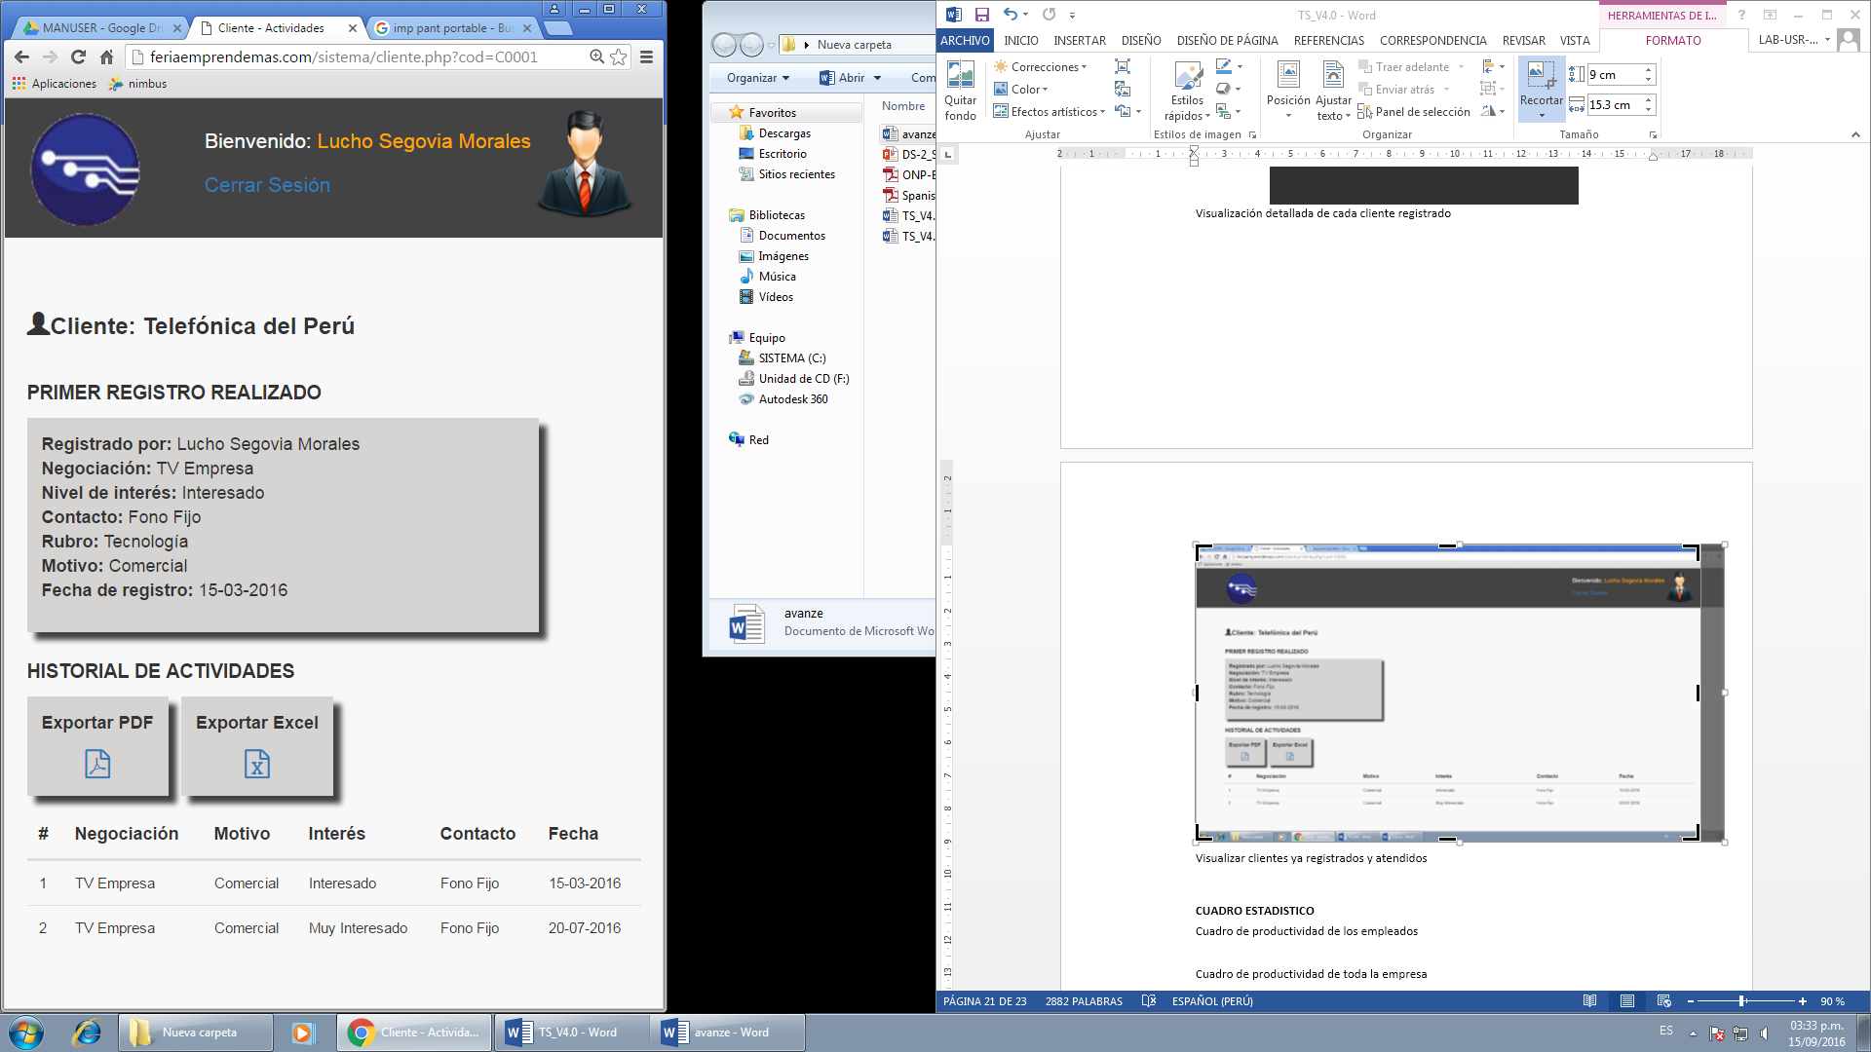

Visualizar clientes ya registrados y atendidos

**CUADRO ESTADISTICO**

Cuadro de productividad de los empleados

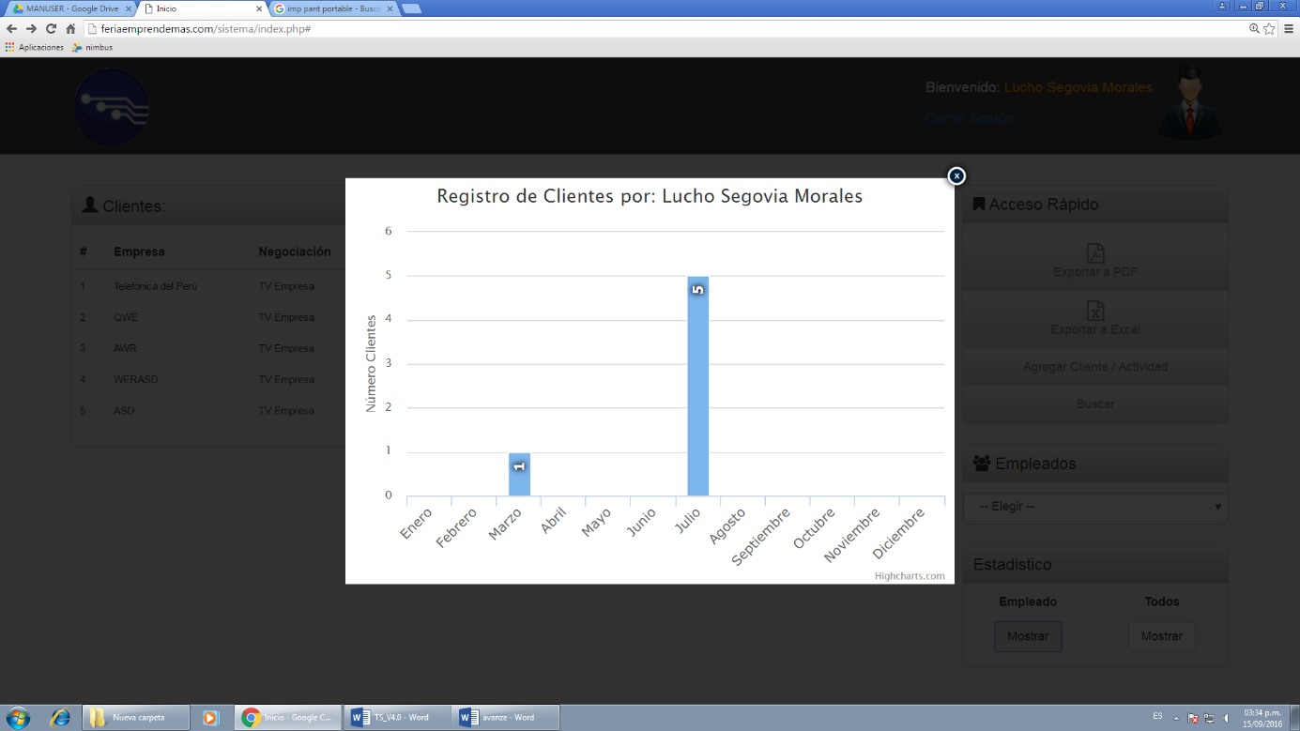

Cuadro de productividad de toda la empresa

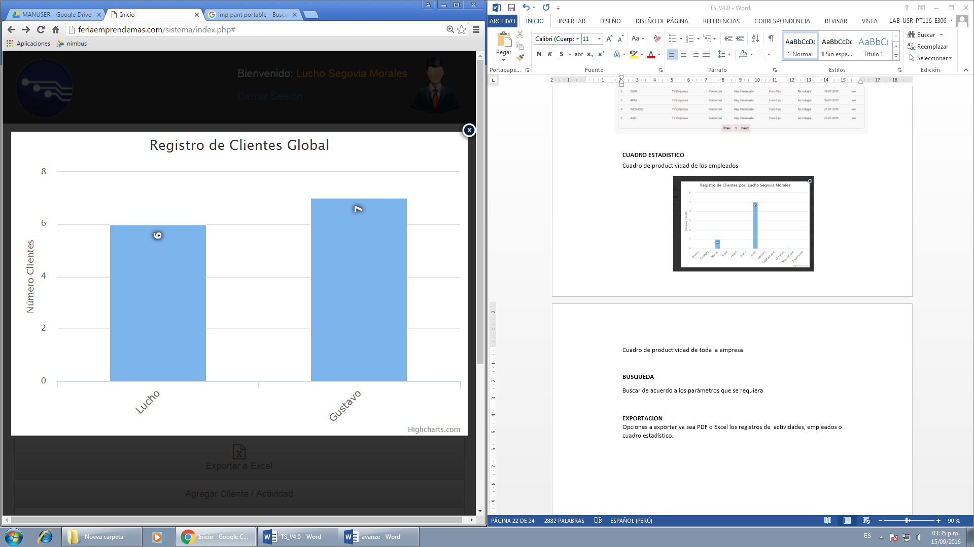

**BUSQUEDA**

Buscar de acuerdo a los parámetros que se requiera

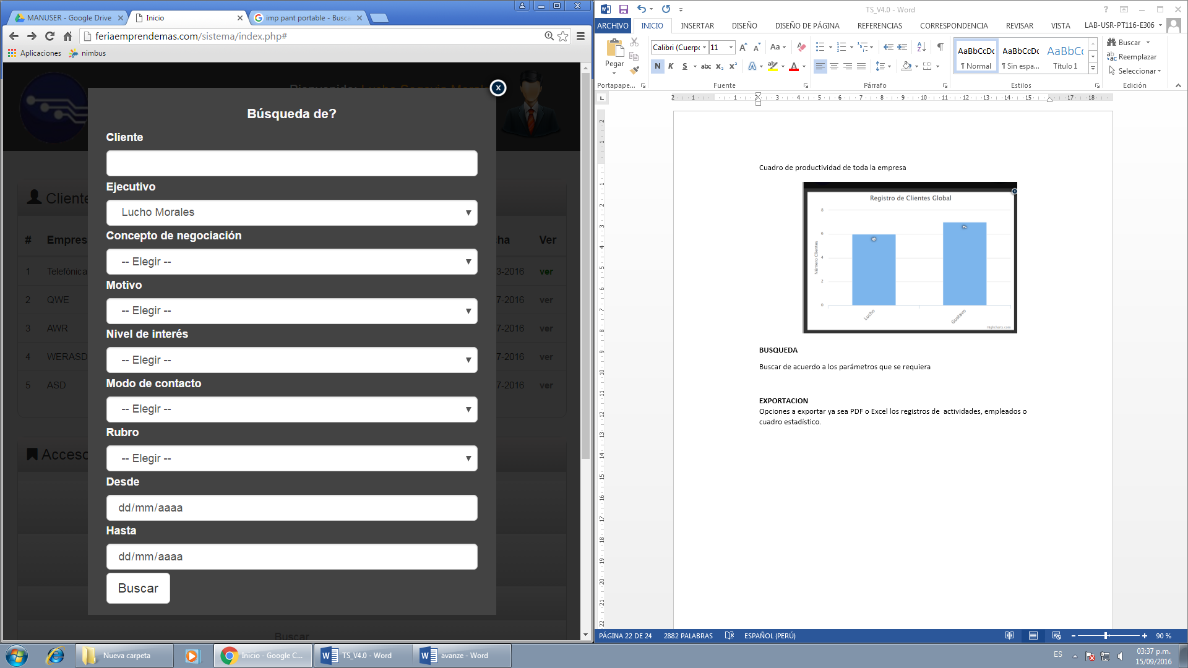

**EXPORTACION**  
Opciones a exportar ya sea PDF o Excel los registros de actividades, empleados o cuadro estadístico.

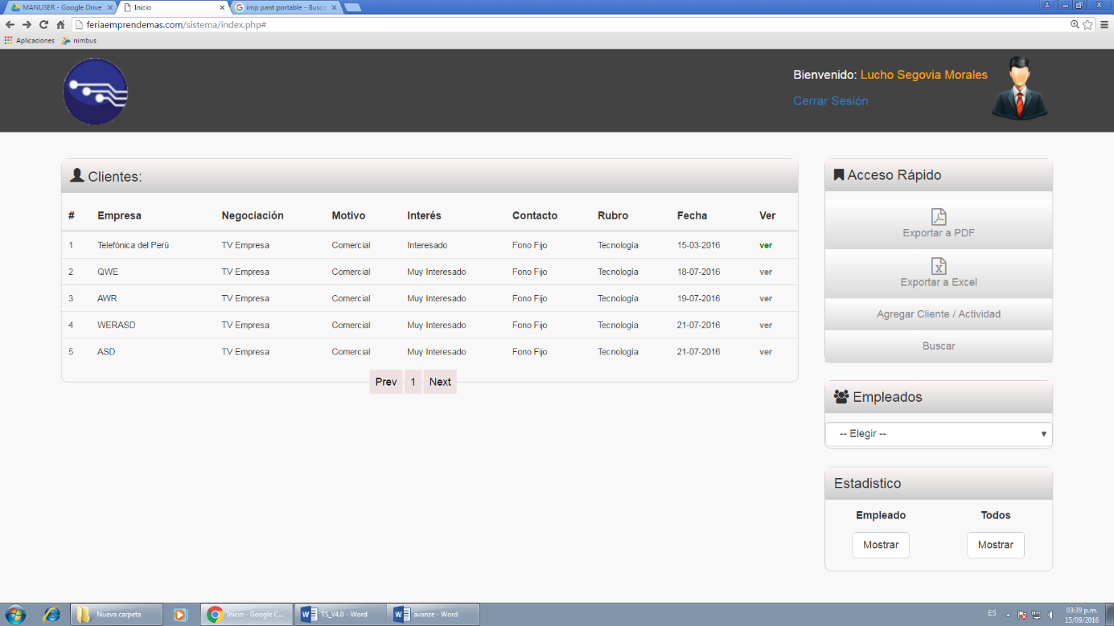

# **VISTA DE IMPLEMENTACION**

## 8.1 Descripción

8.2 Diagrama de Componentes

Software

8.3 Diagrama de Despliegue

Hardware

# **VISTA DE INTEGRACION** GUINSTALL1.1 Plantilla de Cambio a Requerimientos

# **VISTA DE DATA**

## Modelo de Base de Datos Lógico y Físico

### Modelo Lógico

### Modelo Físico

